**TITULO EM PORTUGUÊS**

**TITLE IN ENGLISH**

**TÍTULO EN ESPAÑOL**

* + - 1. **Nome completo do autor sem abreviações [1]**

**Recibido: 31/05/2024 | Aceptado: 01/06/2024 | Publicación en línea: 28/06/2024.**

**Resumo**

O resumo do trabalho a ser publicado visa fornecer uma visão concisa do estudo em questão. Considerando a justificativa e o problema subjacentes, objetiva-se claramente definir os objetivos da pesquisa. Para tanto, seguirá uma metodologia adequada e bem fundamentada. Desse modo, ao analisar os resultados obtidos, percebe-se que há contribuições significativas para o campo de estudo. Essas descobertas permitem concluir que o trabalho alcançou seus objetivos propostos. Recomenda-se que o resumo tenha entre 150 e 250 palavras para garantir a precisão e a concisão necessárias.

**Palavras-chave:** Entre 4 e 6 palavras-chave, separadas por ponto. Por exemplo: Direito. Liberdade. Patria. Brasil.

**Abstract**

The abstract of the forthcoming publication aims to provide a concise overview of the study at hand. Considering the justification and underlying problem, the objective is to clearly define the research objectives. To do so, an appropriate and well-founded methodology will be followed. Thus, upon analyzing the results obtained, significant contributions to the field of study are observed. These findings allow us to conclude that the work has achieved its proposed objectives. It is recommended that the abstract contain between 150 and 250 words to ensure the necessary precision and conciseness.

**Keywords:** Between 4 and 6 keywords, separated by periods. For example: Law. Freedom. Homeland. Brazil.

**Resumen**

El resumen de la próxima publicación tiene como objetivo proporcionar una visión concisa del estudio en cuestión. Considerando la justificación y el problema subyacente, el objetivo es definir claramente los objetivos de investigación. Para ello, se seguirá una metodología apropiada y bien fundamentada. Así, al analizar los resultados obtenidos, se observan contribuciones significativas al campo de estudio. Estos hallazgos nos permiten concluir que el trabajo ha alcanzado sus objetivos propuestos. Se recomienda que el resumen contenga entre 150 y 250 palabras para garantizar la precisión y concisión necesarias.

**Palabras clave:** Entre 4 y 6 palabras clave, separadas por puntos. Por ejemplo: Ley. Libertad. Patria. Brasil.

C:\Users\maria.bruns\AppData\Local\Microsoft\Windows\Clipboard\HistoryData\{34B276F4-FE16-4280-A687-37D6429E1878}\{B5A570AB-9782-4C62-B0F9-6BF2EF16D79D}\ResourceMap\{470956C1-836E-469A-BE6C-88A976F2A8E9}Esta obra está bajo una Licencia CreativeCommons Atribución- NoComercial 4.0 Internacional

**INTRODUÇÃO**

Descrever a contextualização, questão de pesquisa e justificativa da pesquisa, fonte Times New Roman 12, espaçamento 1,5. São no máximo **6 autores**, caso o artigo tenha mais que isso, você deverá entrar em contato com a revista para perguntar sobre a taxa extra para adição de outro autor.

Quanto ao número de páginas, no máximo de 17 páginas, incluindo referências. Os trabalhos podem ser escritos em Português, Inglês e Espanhol.

No final da introdução, os objetivos do trabalho devem ser claramente delineados, de forma específica e mensurável. Caso deseje, é possível criar um subitem exclusivo para o objetivo. Além disso, é fundamental que sejam formulados de maneira alcançável, garantindo que o leitor compreenda completamente o escopo do estudo e o que será abordado e avaliado.

**REFERENCIAL TEÓRICO**

O referencial teórico em um estudo compreende uma análise crítica e organizada da literatura pertinente ao tema, fornecendo uma contextualização teórica e definindo os conceitos-chave. Deve conter de maneira abrangente as teorias, modelos e pesquisas anteriores, identificando lacunas, contradições e consensos na literatura que são importantes para o foco do trabalho que está sendo desenvolvido.

**Tabelas**

Os autores devem usar os padrões American Psychological Association (APA) para citações e referências. No caso de imagens, toda forma de apresentação utilizada no trabalho deverá ser nomeada de **Tabela** ou **Figura**. **Tudo o que não for tabela será considerado figura.** Exemplos: desenho, esquema, fluxograma, fotografia, gráfico, mapa, organograma, planta, quadro, retrato, imagem, entre outros. E as tabelas “mostram valores numéricos exatos, e os dados são ordenadamente dispostos em linhas e colunas, facilitando sua comparação” (APA, 2001, p. 133).

O título da tabela deve ser breve, claro e explicativo. Deve ser colocado acima da tabela, no canto superior esquerdo, logo abaixo da palavra Tabela (com a inicial em maiúscula) e acompanhado do número que a designa (tabelas devem ser numeradas com números arábicos de forma sequencial dentro do texto como um todo). Ex.: Tabela 1, Tabela 2, Tabela 3, etc.

A fonte do título da tabela deve ser a mesma utilizada no texto, em negrito e com espaçamento 1,5 cm entre o número da tabela e o título de sua identificação que aparecerá abaixo alinhado à esquerda e em itálico.

A fonte de citação deverá ser sem negrito e com espaçamento simples, abaixo da tabela alinhado à esquerda, fonte Times New Roman 10.

Indicar a fonte quando a tabela for extraída de outra obra (**não indicar se for do próprio autor**). Referencie o documento consultado.

Por exemplo:

**Tabela 1**

*Curva concentração-mortalidade, CL50 e CL90 do extrato aquoso de sementes de Passiflora edulis sobre Raoiella indica.*

|  |  |  |  |  |  |  |
| --- | --- | --- | --- | --- | --- | --- |
| N | Inclinação (±EP) | LC50 (CI95) g/100 mL (%) | LC90 (CI95) g/100mL (%) | *X2* | Df | Valor p |
| 504 | 2,62 (0,52) | 4,72 (4,00; 5,60) | 14,53 (11,25; 20,98) | 27,99 | 4 | 0,99 |

N = número de indivíduos; IC = intervalo de confiança; X2 = qui-quadrado; Df = grau de liberdade.

Fonte: LIMA, L.C.O. Arranjo produtivo local da banana orgânica. Relatório de

Pesquisa, Centro de Pesquisa e Pós-Graduação em Agronegócio, ICHS/DCE. Seropédica, 2006.

Por exemplo:

**Tabela 2**

*Curva concentração-mortalidade, CL50 e CL90 do extrato aquoso de sementes de Passiflora edulis sobre Raoiella indica.*

|  |  |  |  |  |  |  |
| --- | --- | --- | --- | --- | --- | --- |
| N | Inclinação (±EP) | LC50 (CI95) g/100 mL (%) | LC90 (CI95) g/100mL (%) | *X2* | Df | Valor p |
| 507 | 7,62 (0,52) | 8,72 (4,00; 5,60) | 13,53 (11,25; 20,98) | 27,99 | 5 | 0,89 |

N = número de indivíduos; IC = intervalo de confiança; X2 = qui-quadrado; Df = grau de liberdade.

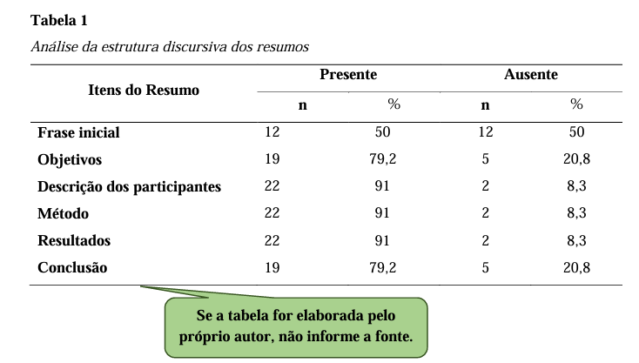

**Título da Figura**

O título explica a figura de maneira concisa, mas discursiva. A fonte do título da figura deve ser a mesma utilizada no texto, em negrito e com espaçamento 1,5 cm entre o número da figura e o título de sua identificação que aparecerá abaixo alinhado à esquerda e em itálico. Numerado com algarismos arábicos de forma sequencial dentro do texto como um todo, precedido pela palavra figura (com a inicial em maiúscula). Ex.: Figura 1, Figura 2, Figura 3, etc.

A fonte de citação deverá ser sem negrito e com espaçamento simples, abaixo da figura alinhado à esquerda, fonte Times New Roman 10.

Indicar a fonte quando a figura for extraída de outra obra (**não indicar se for do próprio autor**). Referencie o documento consultado.

Quaisquer outras informações necessárias para esclarecimentos da figura (como unidade de medida, símbolos, escalas e abreviaturas), que não foram incluídas na legenda, deverão ser

acrescidas após o título.

Por exemplo figura:

**Figura 1**

*Local onde foram realizados os experimentos.*

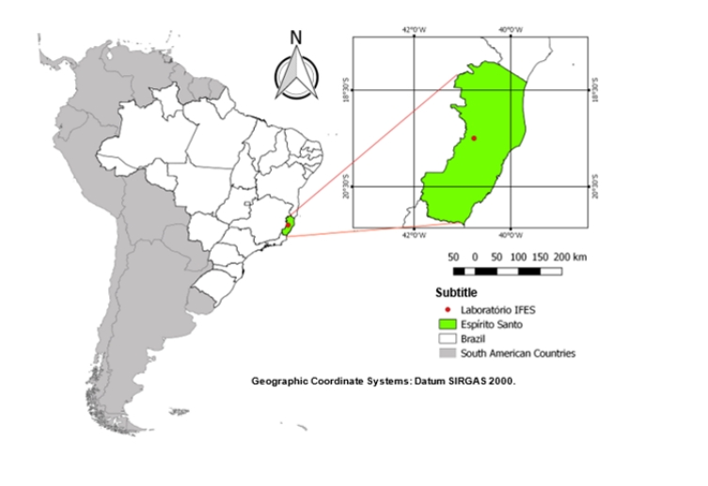

Fonte: Adaptado de PIFFER, P. F. Mapas do Brasil. Revista Mundos, v.1 n3, 2023.

**Figura 2**

*Desempenho dos estudantes do sétimo ano.*

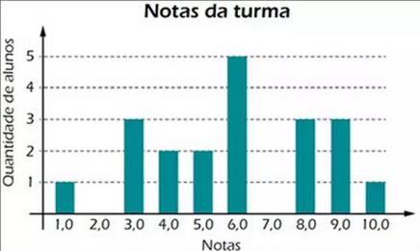

Fonte: Adaptado de PIFFER, P. F. Mapas do Brasil. Revista Mundos, v.1 n3, 2023.

**Figura 3**

*Local onde foram realizados os experimentos.*

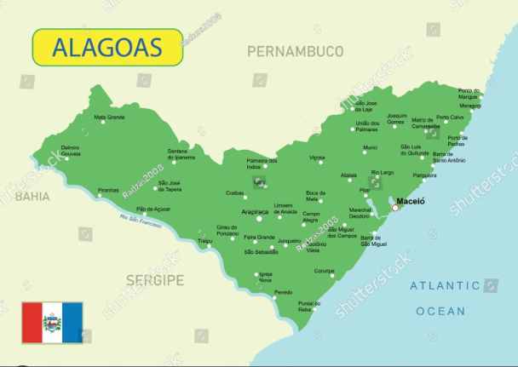

Fonte:Adaptado de PIFFER, P. F. Mapas do Brasil. Revista Mundos, v.1 n3, 2023.

Figuras censuradas (íntimas), manter as tarjas se o autor mandar assim. mas caso ele não tenha colocado nas partes íntimas, manter como ele mandou. Apenas cuidar com imagem do paciente.

Imagens tirada de pessoas tambem devem ter a tarjas no rosto considerado a proteção da identidade com o respeito à dignidade e à liberdade individual.

**Figura 4**

*Pessoas passeando na Avenida 15 de Novembro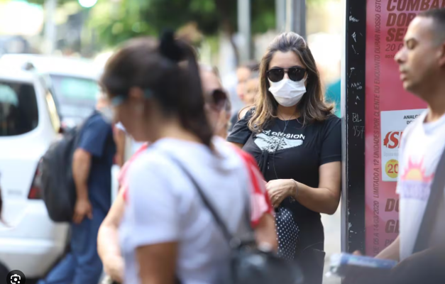*

A ilustração deve ser citada no texto e inserida o mais próximo possível do trecho a que se refere.

**Seção Legendas**

Os títulos deverão vir em numerado, com letras maiúsculas, em negrito, justificado com a fonte Times New Roman, tamanho 12.

Os subtítulos deverão vir em numerado, com letras maiúsculas, sem negrito, justificado com a fonte Times New Roman, tamanho 12.

Seguindo o exemplo:

**Tabela 2**

*Sequência de formação do título*

|  |  |
| --- | --- |
| **Tipo** | **Formato** |
| **Título da seção primária** | **INTRODUÇÃO** |
| **Título da seção secundária** | **Tipo de Pesquisa** |
| **Título da seção terciária** | Definição de Conceitos |
| **Título da seção quaternária** | Opções de conceitos |
| **Título da seção quinaria** | ***Negrito e em itálico*** |
| **Título da seção senária** | *Sem negrito e itálico* |

Fonte:Derecho, 2024.

As citações no corpo do trabalho devem seguir os padrões da American Psychological Association (APA).

Citação Direta nas Normas Apa

A citação direta é a que se faz a transcrição do texto do autor, sem haver nenhuma modificação. Para fazer esse tipo de citação conforme as normas APA, é necessário adicionar o sobrenome do escritor, e em seguida, a data de publicação do artigo científico, livro ou material da internet.

Vale ressaltar que existe a citação direta curta – ou seja, a que possui menos de 40 palavras. Nesse caso, você precisa escrever a transcrição do texto e colocá-la entre **aspas**.

**Por exemplo:**

De acordo com Holanda (2021) “o marketing digital cresceu 80% nos últimos 5 anos promovendo a evolução das empresas”.

Além da citação direta curta, também existe a longa – ou seja, a que possui mais de 40 palavras. Nesse caso, é necessário incluí-la em um novo parágrafo e fazer a seguinte formatação:

Recuo de 1,25 cm;

Espaçamento simples;

Tamanho 12;

Fonte Times New Roman.

De acordo com o trabalho desenvolvido por Holanda (2021), encontra-se:

“o marketing digital cresceu 80% nos últimos 5 anos promovendo a evolução das empresas. Com isso, fez com que as vendas de seus produtos aumentassem a renda do faturamento e consequentemente promovendo a ampliação de geração de empregos e desenvolvimento regional”.

Citação Indireta nas Normas da APA

Já a citação indireta consiste em escrever a ideia de um escritor, mas sem fazer a sua transcrição. Nesse caso, é preciso utilizar as suas próprias palavras para apresentar a ideia de um outro autor. Para fazer a citação indireta, é necessário escrever o sobrenome do autor, e em seguida, o ano de publicação da sua obra.

**Por exemplo:**

Conforme Holanda (2021), o marketing digital obteve um crescimento satisfatório nos últimos cinco anos, sendo de 80%.

Citação da Citação APA

Para fazer a citação da citação conforme as normas APA, é necessário incluir o nome do autor do texto original, seguido do termo “como citado em”, o nome do autor o qual se teve acesso à sua obra, o ano de publicação e a página.

**Por exemplo:**

O marketing digital obteve um crescimento satisfatório nos últimos cinco anos, havendo um aumento de 80% (Bianca como citado em Isabella, 2021, p. 59).

Citação de Dois Autores nas Normas da APA

Para fazer a citação de dois autores, é necessário inserir o sobrenome dos dois autores, e em seguida, o ano de publicação. Veja a seguir as duas formas de escrever esse tipo de citação:

**Por exemplo:**

Herculano e Holanda (2021) ou (Herculano & Holanda, 2021)

Citação de Três ou Mais Autores nas Normas da APA

Quando houver necessidade de fazer citação de três ou mais autores, é preciso escrever o sobrenome do primeiro autor e, em seguida, escrever o termo “et al.”. Por fim, deve-se incluir o ano de publicação.

**Por exemplo:**

Herculano *et al*. (2021) ou (Herculano *et al.,* 2021)

**METODOLOGIA**

A metodologia de um artigo delineia os procedimentos empregados para conduzir a pesquisa, incluindo o tipo de estudo, a seleção da amostra, os métodos de coleta e análise de dados, considerações éticas e limitações do estudo. Sua descrição detalhada e transparente é essencial para garantir a replicabilidade e a confiabilidade dos resultados, além de proporcionar uma base sólida para a interpretação e a generalização dos achados.

**Equações e Fórmulas**

Em meio a um texto, as fórmulas e equações devem ser representadas em linha. Deve-se usar um espaçamento maior, que comporte seus elementos (expoentes, índices e outros); Quando apresentadas fora do parágrafo, são alinhada a esquerda, se houver várias fórmulas ou equações deve-se identifica-las com algarismos arábicos sequenciais ao longo do texto e entre parênteses ( ) na extremidade direita da linha, quando divididas em mais de uma linha por falta de espaço as equações ou formulas devem ser interrompidas antes do sinal de igual “=” ou depois dos sinais de adição, subtração.

Exemplo de equação:

$d \left(AB\right)= \frac{dV }{dh}x 100$ (1)

onde:

d(AB)= declividade expressa em porcentagem

dV= distância vertical (equidistância)

dH = distância horizontal

Exemplo de formula:

$\left({\begin{matrix}1 \\ 5 \\ 2\end{matrix} \atop 0}\right)=\left(\begin{matrix}1 & 2 \\ 0 & 5\end{matrix}\right)$ (2)

**Marcadores**

Os Marcadores são divisões enumerativas referentes a um período do parágrafo. Observa-se a seguinte configuração:

a) o texto anterior ao primeiro marcador termina com dois pontos;

b) iniciam-se no recuo de parágrafo e são escritas com o entrelinhamento normal;

c) são enumeradas com letras minúsculas ordenadas alfabeticamente, seguidas de sinal de fechamento de parenteses. Se a quantidade de marcador exceder a quantidade de letras do alfabeto, use letras dobradas: aa), ab), ac), etc.;

d) o texto do marcador inicia-se com letra minúscula, exceto no caso de começar com nomes próprios, são encerradas com ponto e vírgula, exceto a última que é encerrada com ponto.

**Como no exemplo abaixo:**

a) os espaçamentos dos marcadores são de recuo à esquerda de 0,75 por deslocamento de 0,5;

b) os espaçamentos dos marcadores são de recuo à esquerda de 0,75 por deslocamento de 0,5;

c) os espaçamentos dos marcadores são de recuo à esquerda de 0,75 por deslocamento de 0,5.

**resultadoS e discuSSõES**

Os resultados e discussões de um artigo devem ser apresentados de maneira clara e organizada, com base nos dados coletados e nas análises realizadas durante o estudo. Inicialmente, os resultados devem ser apresentados de forma objetiva e concisa, utilizando tabelas, gráficos e estatísticas, se aplicável, para destacar as principais descobertas. Em seguida, na seção de discussão, os resultados são interpretados à luz da literatura existente, destacando semelhanças, diferenças e implicações para a teoria e prática.

Além disso, são discutidas as limitações do estudo e possíveis direções para pesquisas futuras. É fundamental que tanto os resultados quanto a discussão sejam fundamentados em evidências sólidas e que contribuam significativamente para o avanço do conhecimento sobre o tema abordado.

**conclusão**

A conclusão de um artigo deve sintetizar os principais achados do estudo de forma sucinta, destacando as contribuições significativas para o campo de pesquisa. Deve reiterar os objetivos do estudo e resumir as descobertas mais importantes, enfatizando sua relevância e implicação prática ou teórica.

**AGRADECIMENTOS**

Seção opcional, onde o autor pode agradecer às agências financiadoras, ou outro tipo de agradecimento aplicável.

**REFERÊNCIAS**

Referências utilizando normas American Psychological Association (APA), sendo colocado em ordem alfabetica. Alinhamento justificado, na segunda linha da referência em diante, faz-se o recuo de 0,75. Espaçamento depois de 12 pontos e espaçamento entre linhas simples.

**Exemplo:**

Beer, M., Spector, B., Lawrence, P., Mills, Q., & Walton, R. (1985). *Human resource management: A general manager’s perspectiva*. Text and cases. New York: Free Press Macmillan.

**Capítulo de Livro:** Sobrenome do Autor do Capítulo, Iniciais do Nome. (Ano de publicação). Título do capítulo. Em Iniciais e Sobrenome do Editor do Livro (Ed.), Título do livro em itálico (páginas do capítulo). Editora.

**Exemplo:**

Brown, A. C. (2008). O papel da tecnologia na educação moderna. Em S. L. Johnson (Ed.), *Tecnologia na Educação* (pp. 45-62). Editora XYZ.

**Artigo de Periódico:** Sobrenome do Autor, Iniciais do Nome. (Ano de publicação). Título do artigo. Título do Periódico em itálico, volume (número), página inicial - final.

**Exemplo:**

Johnson, M. B. (2015). O impacto das mudanças climáticas nas espécies marinhas. *Revista de Ecologia Marinha*, 25(3), 112-130.

**Tese de Doutorado ou Dissertação:** Sobrenome do Autor, Iniciais do Nome. (Ano de defesa). Título da tese ou dissertação em itálico (Tese de Doutorado ou Dissertação de Mestrado). Nome da Instituição.

**Exemplo:**

Silva, R. M. (2017). *Impacto da Publicidade Digital nas Preferências de Consumo* (Dissertação de Mestrado). Universidade ABC.

**Livro:** Sobrenome do Autor, Iniciais do Nome. (Ano de publicação). Título do livro em itálico. Editora.

**Exemplo:**

Smith, J. A. (2010). *Psicologia Aplicada*. Editora ABC.

1. Formação acadêmica mais alta, Instituição de formação, Cidade, Estado, País.

   E-mail: xxxxx@hotmail.com Orcid: https://orcid.org/0000-0000-0000-0000